PENGAJUAN JUDUL PRAKTEK KERJA LAPANGAN



**UNIVERSITAS PEMBANGUNAN PANCA BUDI**

**FAKULTAS SAINS DAN TEKNOLOGI**

Jl. Jend. Gatot Subroto Km 4,5  06150200508 - 20122 Medan Email : [unpab@pancabudi.ac.id](mailto:unpab@pancabudi.ac.id) website : [www.pancabudi.ac.id](http://www.pancabudi.ac.id/)

Nama Mahasiswa : Muhammad Rizki

# NPM : 1814370018

Prodi : Sistem Komputer

Tempat PKL : PKL Mandiri (Kelompok)

# Datang bermohon kepada Bapak/Ibu untuk mengajukan Judul Praktek Kerja Lapangan (PKL)

**MEMBUAT WEBSITE POLA HIDUP SEHAT DENGAN MENERAPKAN SEMANTIK HTML**

# Medan, 07 Agustus 2021

Dosen Pembimbing PKL Pemohon

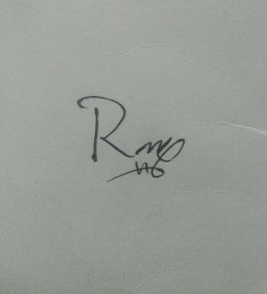

## (Purwahasan Putra. S.Kom, M.Kom) (Muhammad Rizki)